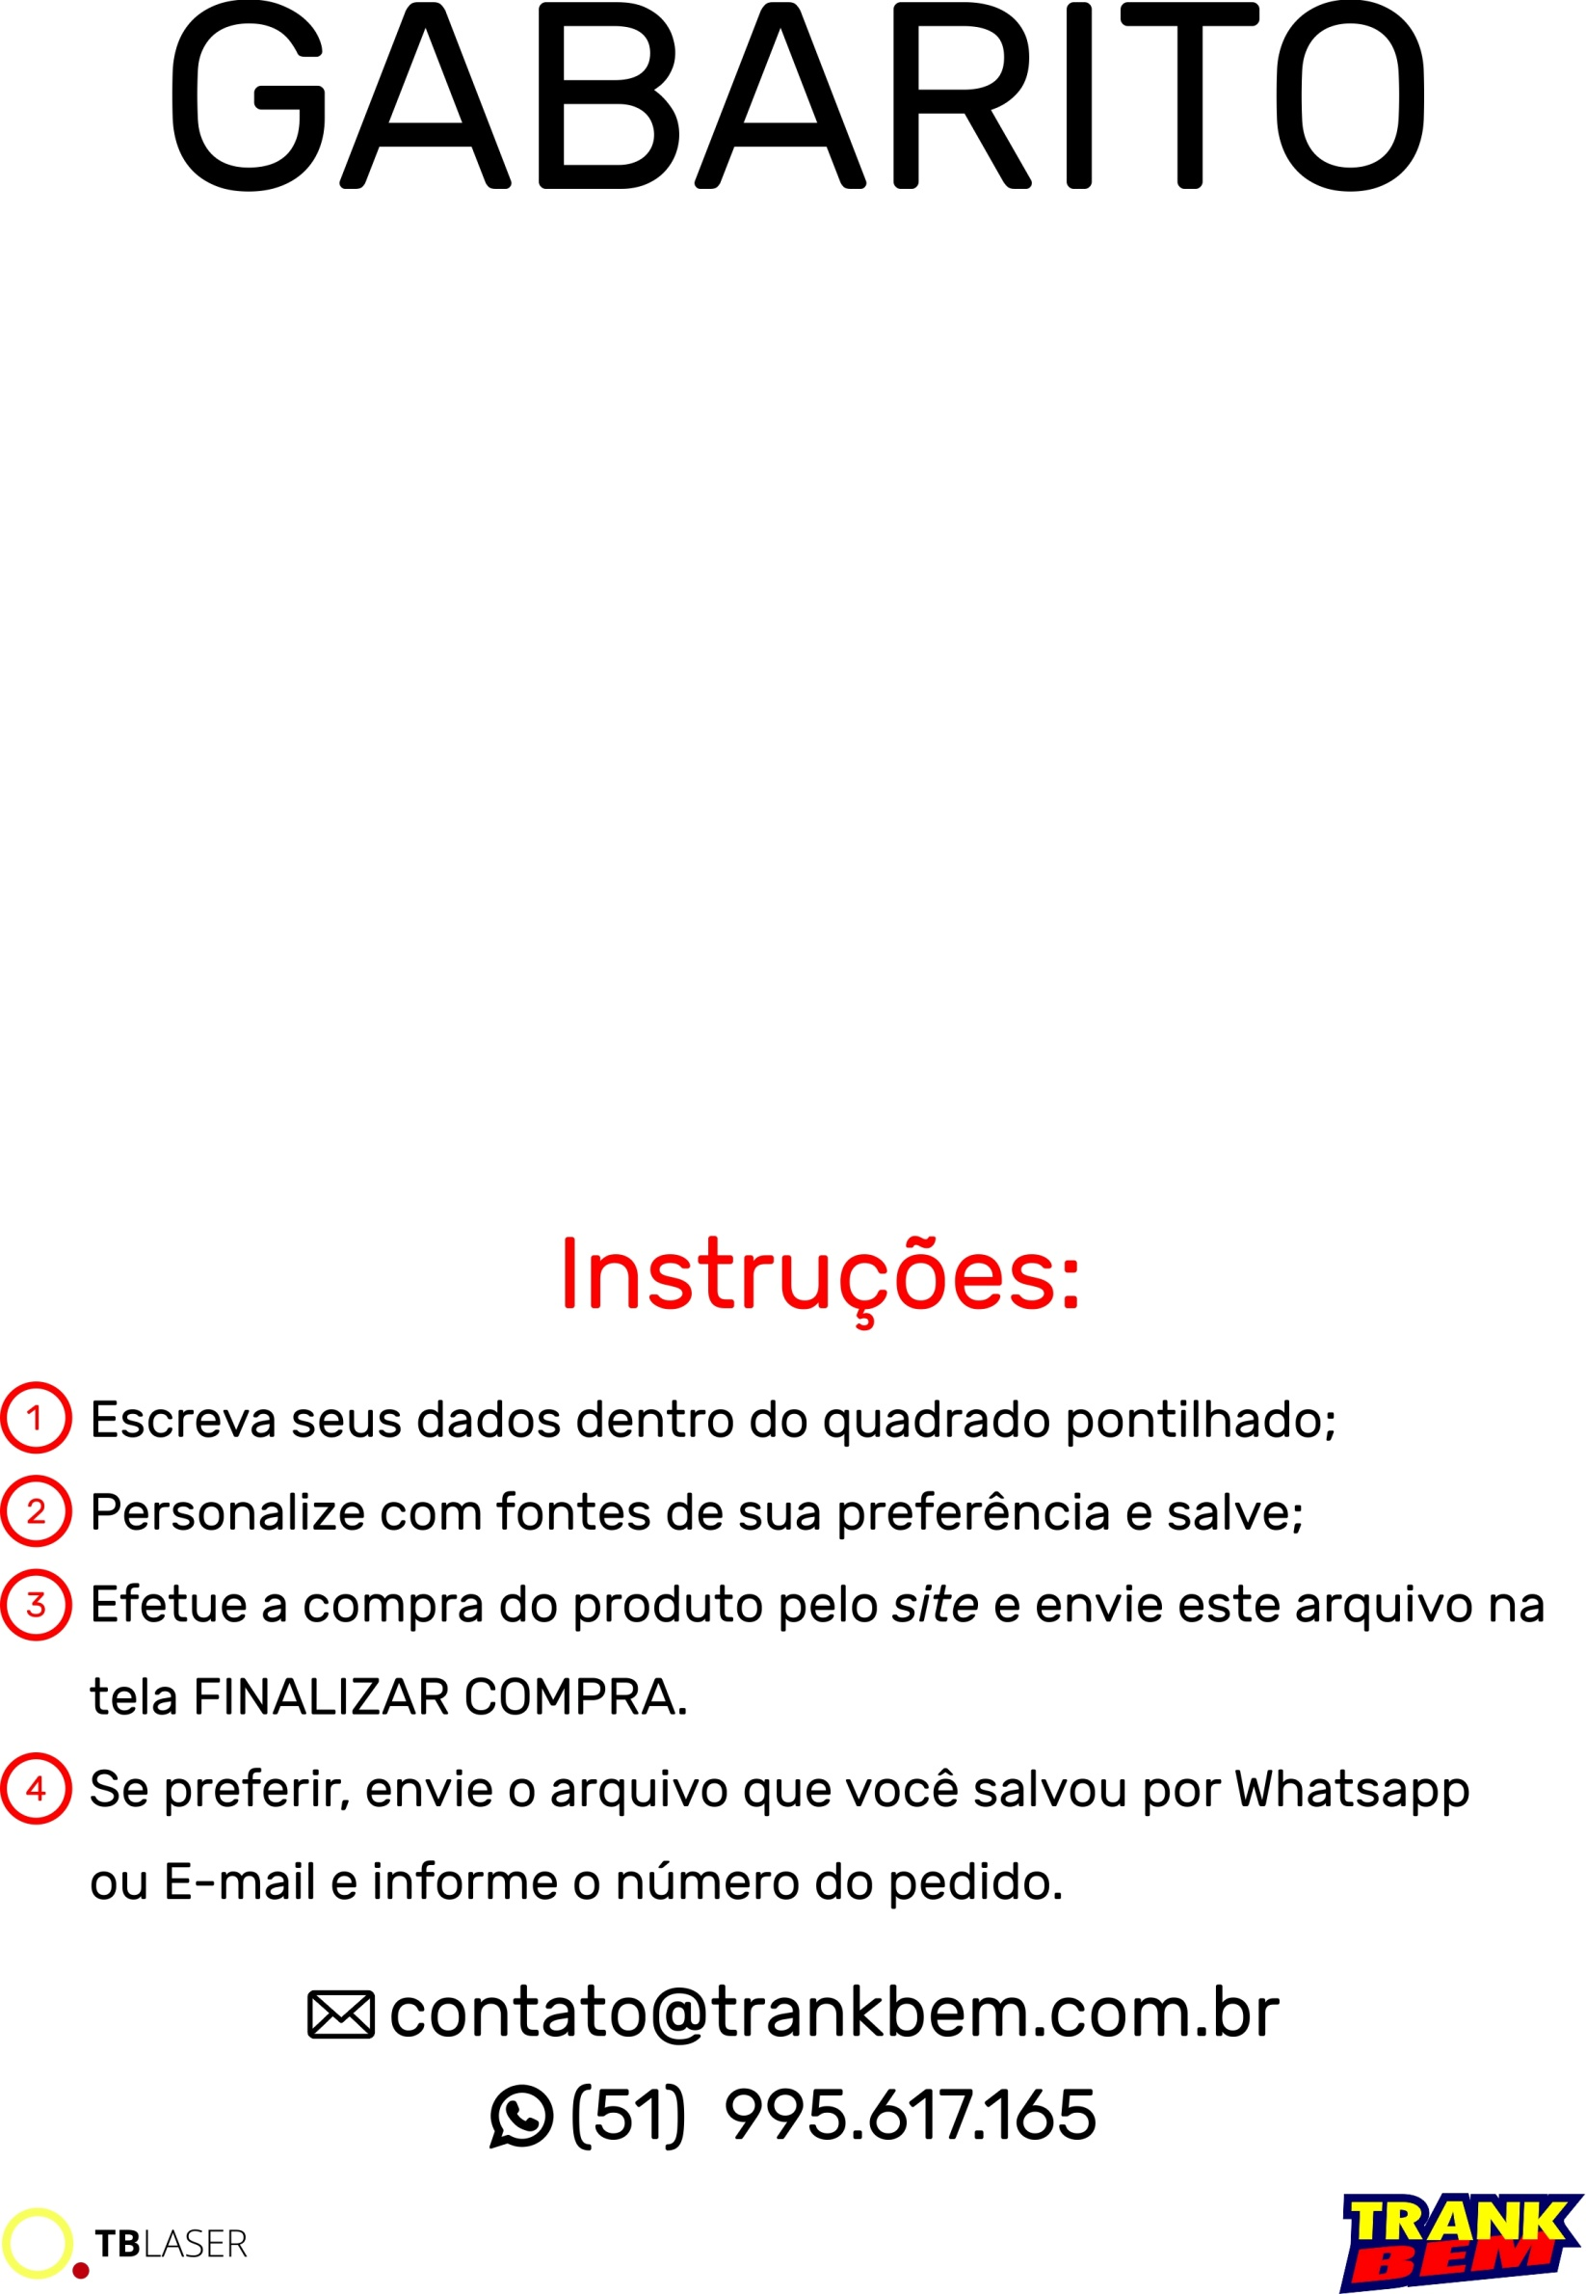

Escreva aqui

Em

Até

Cinco

Linhas

M